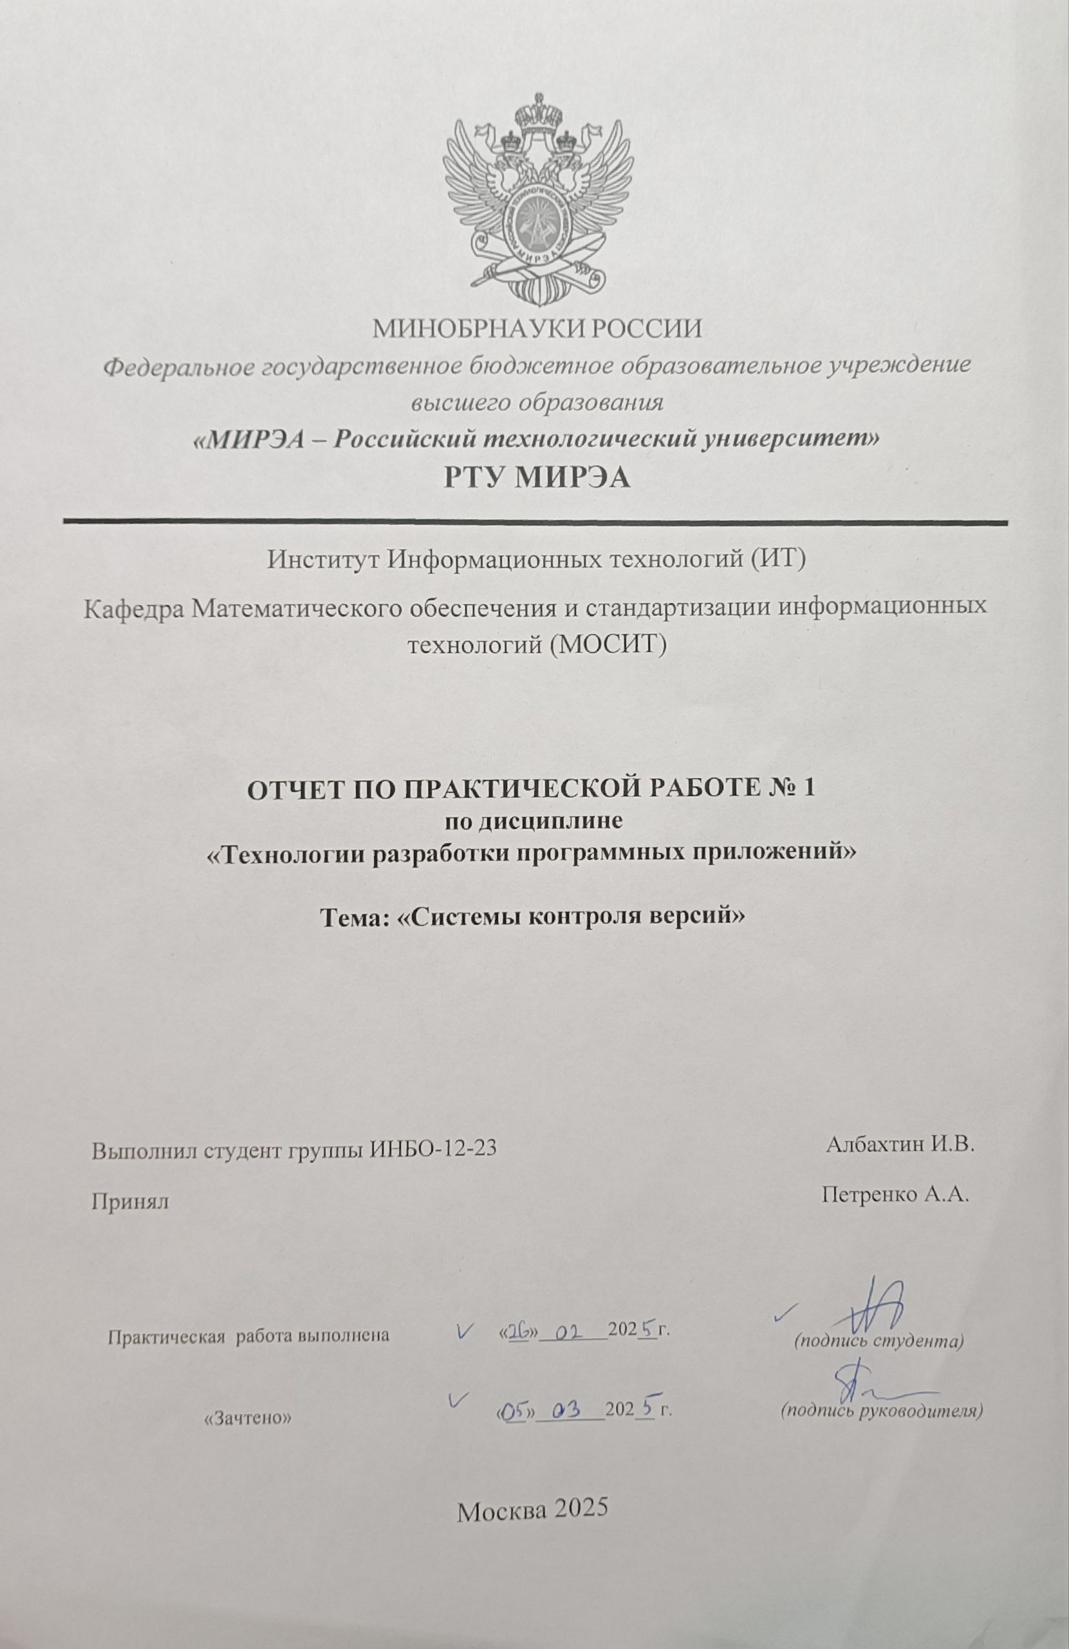

**Оглавление**

Часть 1. Основные команды Git 4

1. Установите и настройте клиент Git на своей рабочей станции. 4

2. Настройка Git 4

3. Начало работы – создание папки и файлов 5

4. Создание репозитория 6

5. Добавление файла в репозиторий и добавление первого коммита 6

6. Индексация изменений 6

7. Коммиты нескольких изменений 7

8. Просмотр истории коммитов 8

9. Получение старых версий 11

10. Отмена локальных изменений (до индексации) 13

11. Отмена локальных изменений (после индексации и до коммита) 15

12. Отмена коммита. 15

Часть 2. Системы управления репозиториями 16

1. Создание аккаунта на GitHub 16

2. Создание SSH-ключа для авторизации 16

3. Создание нового репозитория для своего проекта 17

4. Связываем локальный и удаленный репозитории 18

5. Создание веток и переключение между ними 18

6. Слияние веток 19

7. Выполните цепочку действий в репозитории, согласно вариантам. Вариант 3. 20

2) Создайте новую ветку и выведите список всех веток 20

3) Произведите 5 коммитов в новой ветке в разные файлы 20

4) Выгрузите изменения в удаленный репозиторий 21

5) Произведите revert 2-го и 4-го коммита в новой ветке

6) Выведите в консоли различия между веткой master и новой веткой 22

7) Слейте новую ветку с master при помощи merge

Часть 3. Работа с ветвлением и оформление кода 23

1. Форк репозитория 23

2. Клонирование репозитория на локальную машину 23

3. Создание двух веток в deprecation-note 23

4. 3 коммита в каждую из веток, которые меняют один и тот же кусочек файла 24

5. Слияние ветки branch1 в ветку branch2 с разрешением конфликтов 26

6. Выгрузка всех изменений во всех ветках в удаленный репозиторий 28

7. Выполнение 3-х коммитов в branch1 29

8. Повторное клонирование репозитория в другую директорию 29

9. Выполнение 3-х коммитов в ветку branch1 30

10. Выгрузка всех изменений в удаленный репозиторий 30

11. Выгрузка изменения из старого репозитория с опцией –force 31

12. Получение всех изменения в новом репозитории 31

Ответы на 8 любых вопросов: 32

9. Как отменить слияние веток, если произошел конфликт? 32

10. Для чего нужен .gitignore? 32

11. Что делает команда git status? 32

12. Что делает команда git add? 32

15. Что делает команда git show? 32

16. Что делает команда git stash? 32

Вывод 33

# Часть 1. Основные команды Git

## Установите и настройте клиент Git на своей рабочей станции.

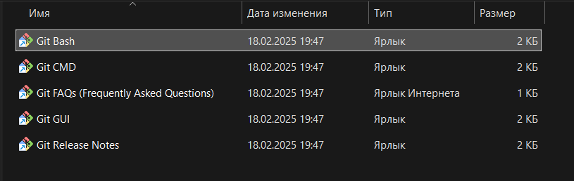

Рисунок 1 – установленный Git на рабочей станции

## Настройка Git

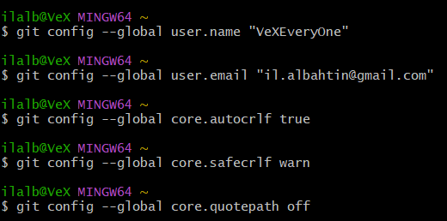

Рисунок 2 – Указание логина и почты для настройки Git

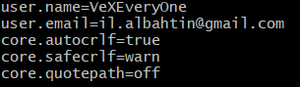

Рисунок 3 – Проверка настройки Git

## Начало работы – создание папки и файлов

## 

## 

## 

## 

Рисунки 4-7 – Создание директории и внесение изменений в файлы директории

## Создание репозитория

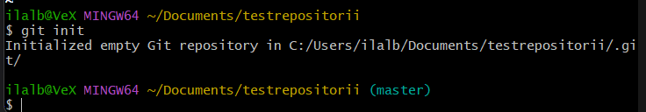

Рисунок 8 – Инициализация репозитория

## Добавление файла в репозиторий и добавление первого коммита

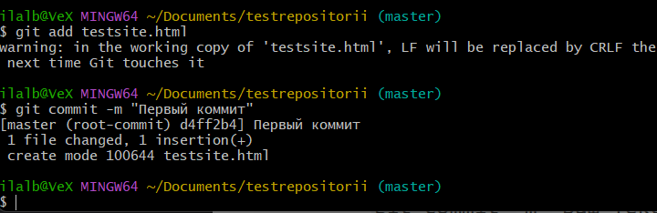

Рисунок 9 – Сделанный коммит с комментарием к нему

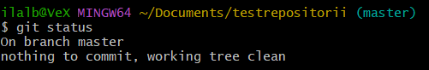

Рисунок 10 - Проверка состояния ветки

## Индексация изменений

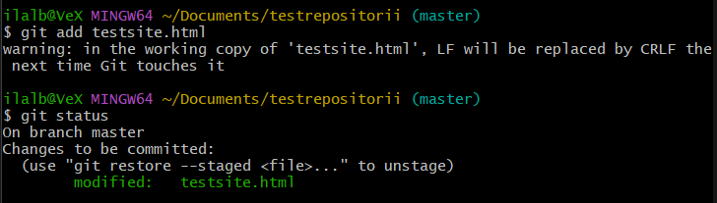Рисунок 11 – Внесение изменений в файл

## Коммиты нескольких изменений

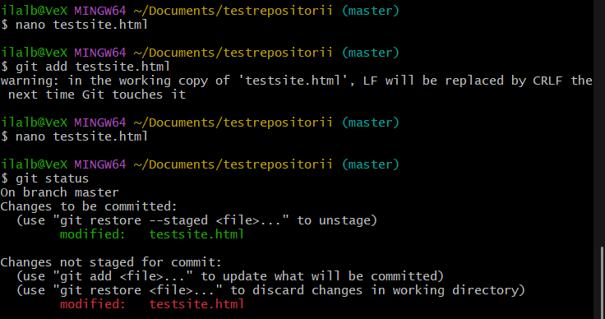

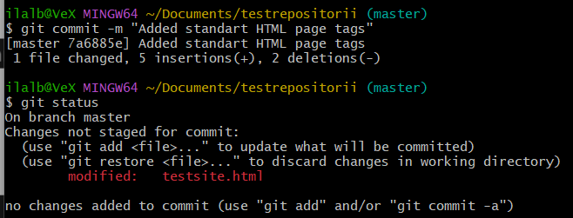

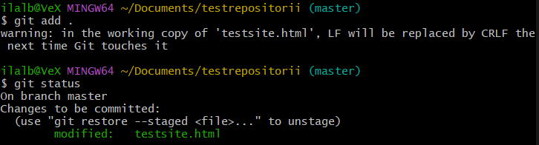

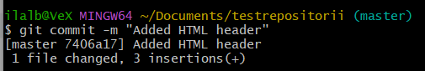

Рисунок 12-15 – создание двух коммитов с изменениями файла proekt.html

## Просмотр истории коммитов

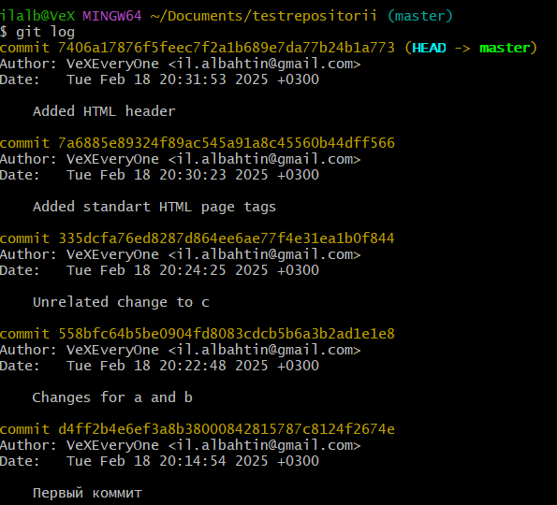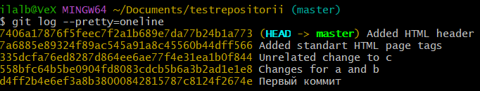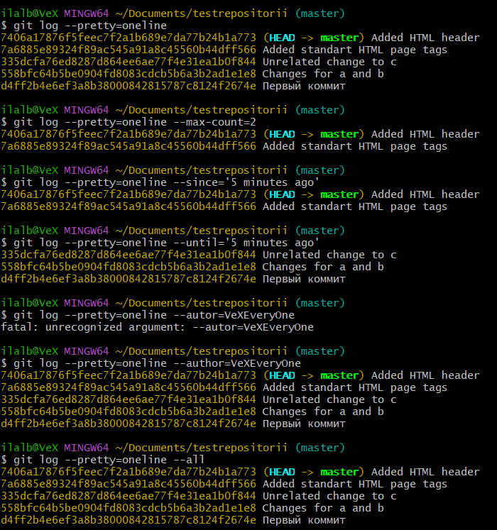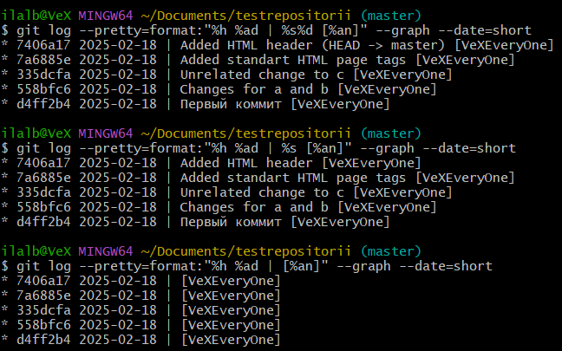

Рисунок 15-18 – Вывод истории коммитов с различными параметрами

## Получение старых версий

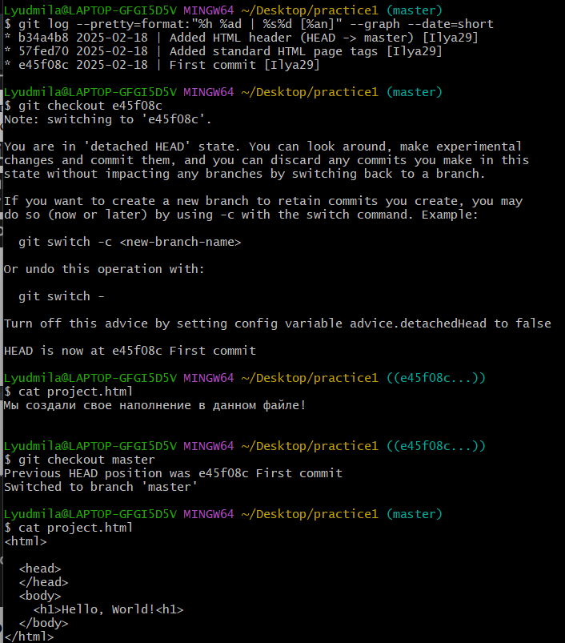

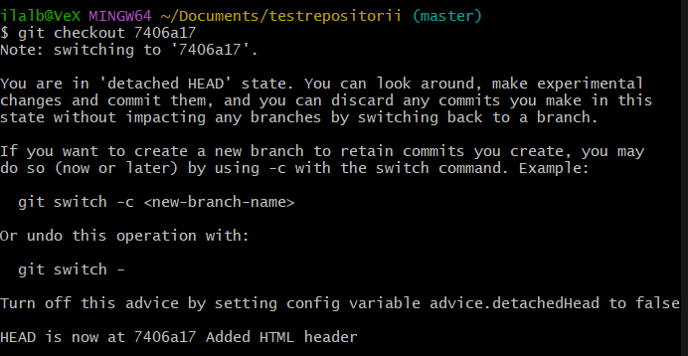

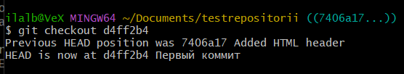 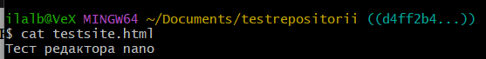 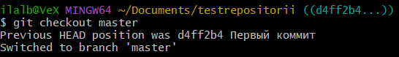 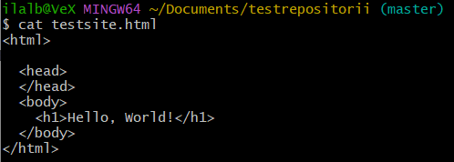

Рисунок 19-23 – получение хеша коммита с последующим переключением на него и чтением файла testsite.html. Затем переключение на ветку master и чтение файла из неё.

## Отмена локальных изменений (до индексации)

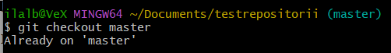 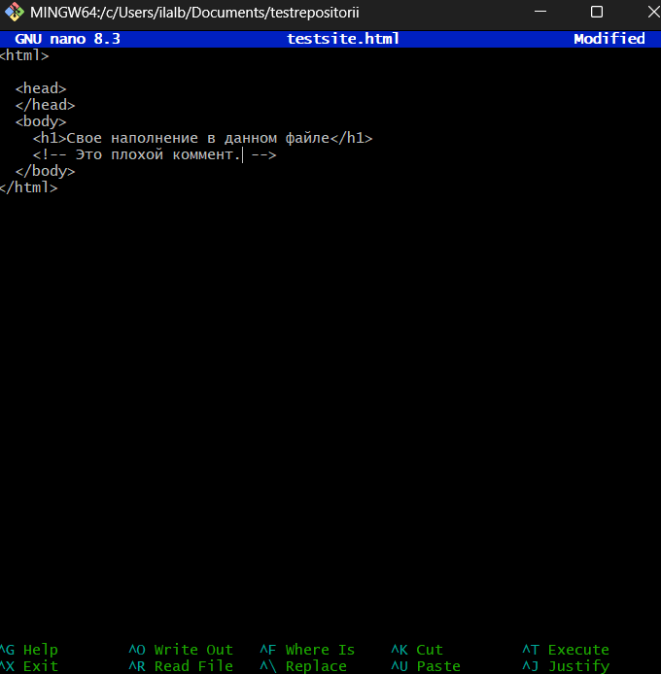 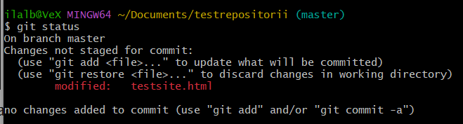  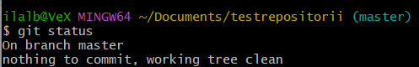 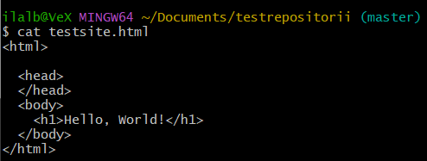

Рисунок 24-28 – отмена локальных изменений до индексации

## Отмена локальных изменений (после индексации и до коммита)

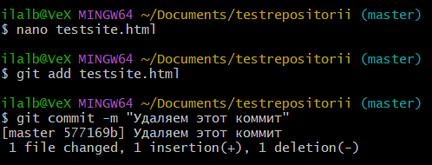

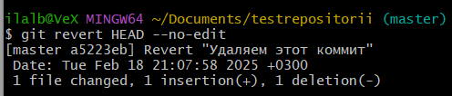

Рисунок 29-30 – Отмена локальных изменений после индексации и до коммита

## Отмена коммита.

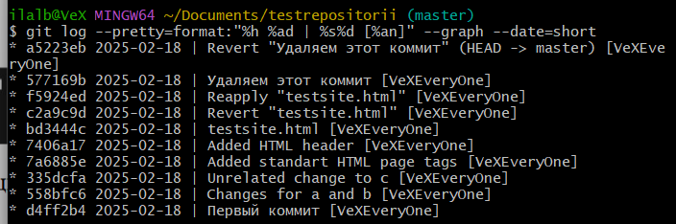

Рисунок 31 – Отмена коммита

# Часть 2. Системы управления репозиториями

# Расчет варианта: V = Ост((3-1)/11)+1 = 3

## Создание аккаунта на GitHub

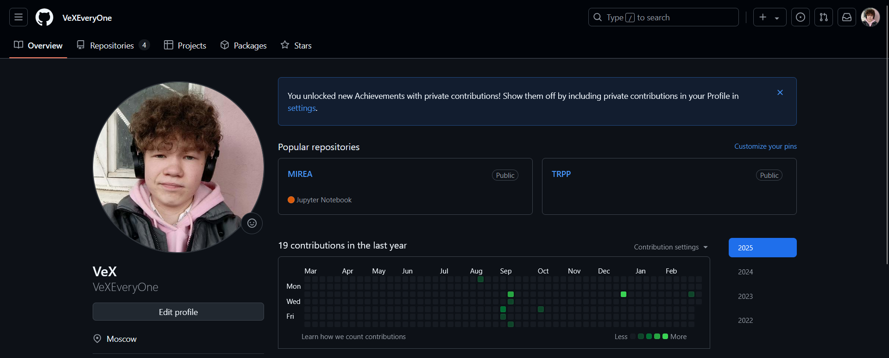

Рисунок 32 – Созданный профиль на GitHub

## Создание SSH-ключа для авторизации

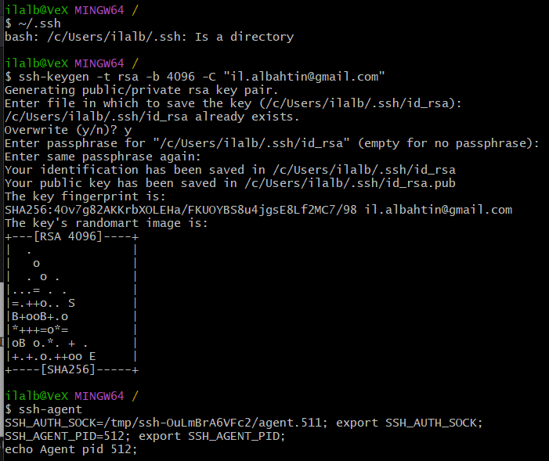

Рисунок 33 – генерация SSH-ключа на рабочей машине

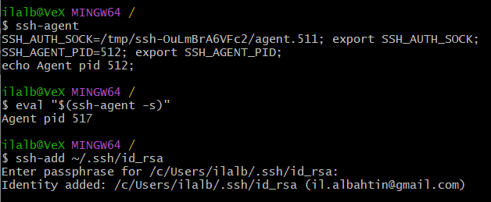

Рисунок 34 – добавление ключа в ssh-agent



Рисунок 35 – Проверка доступности ключа и добавление ключа в систему

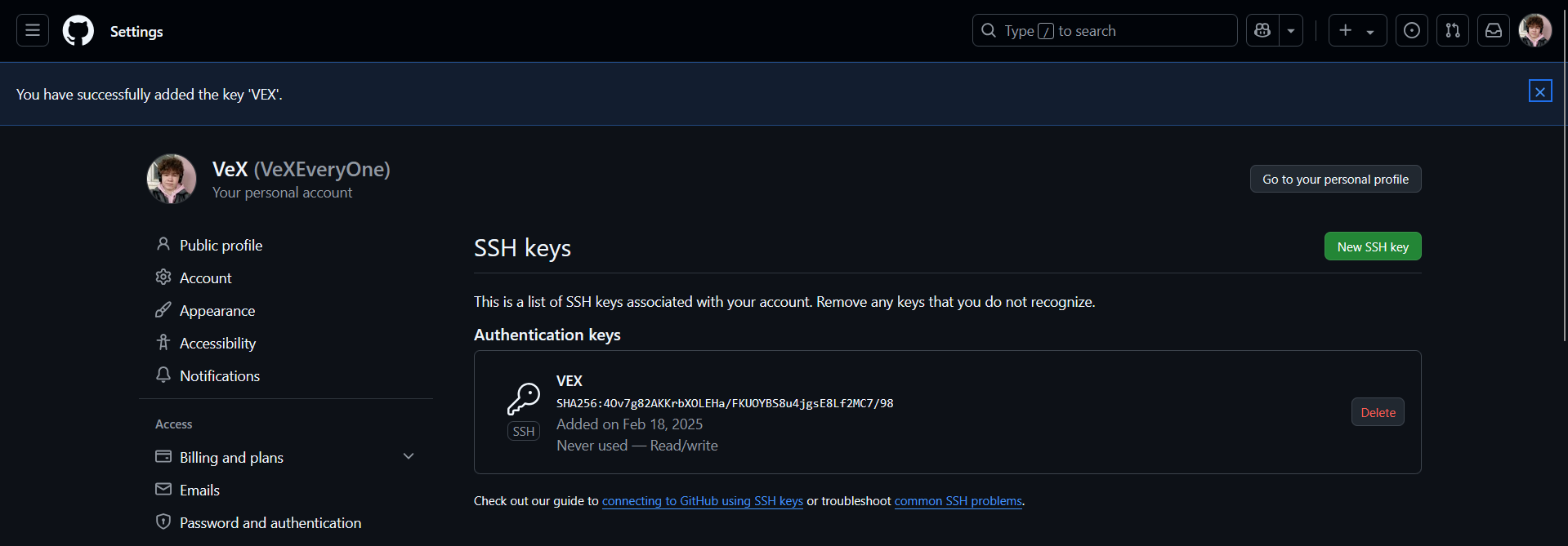

Рисунок 36 – Добавление ключа на Github

## Создание нового репозитория для своего проекта

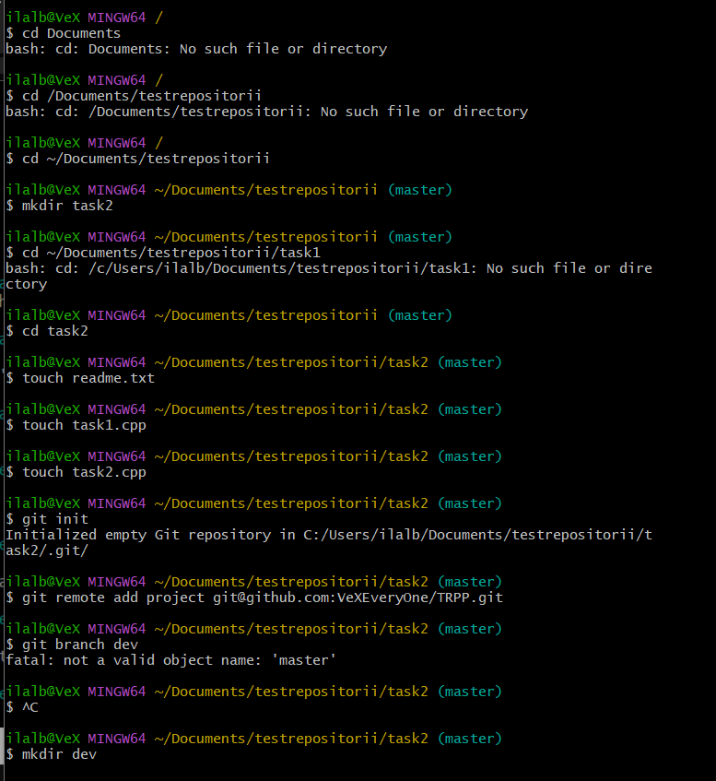

Рисунок 37 – создание репозитория с несколькими файлами

## Связываем локальный и удаленный репозитории



Рисунок 38 – связывание локального репозитория с удалённым

* 1. Создание веток и переключение между ними



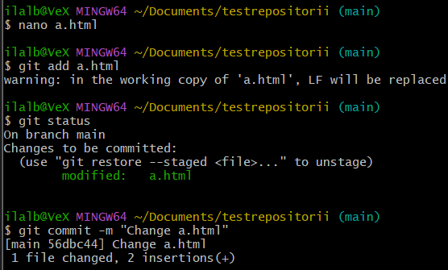

Рисунок 39-40 –Создание новой ветки и работа в ней

## Слияние веток

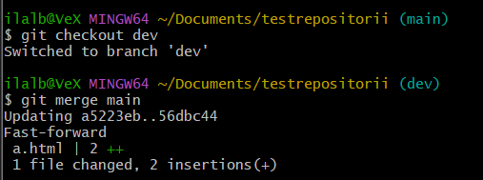

Рисунок 41 – слияние веток main и dev

## Выполните цепочку действий в репозитории, согласно вариантам. Вариант 3.

1. **Клонируйте непустой удаленный репозиторий на локальную машину**

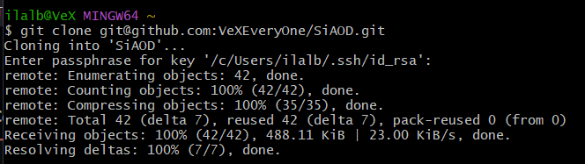

Рисунок 42 – клонирование непустого удаленного репозитория

## Создайте тег указывающий на последний коммит в ветке master

## 

Рисунок 43 – Создание тега на последний коммит ветки master

## Создайте новую ветку и выведите список всех веток

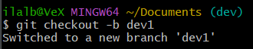

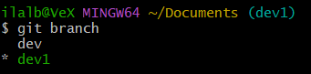

Рисунок 44-45 – создание новой ветки и вывод списка всех веток

## Произведите 3 коммита в новой ветке в разные файлы

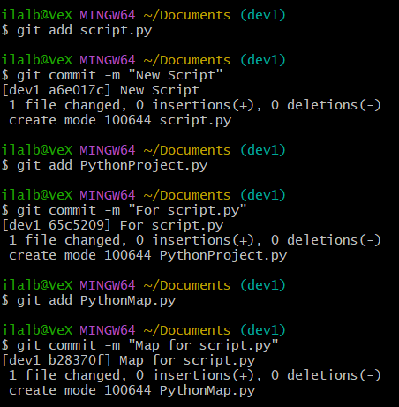

Рисунок 46 – 3 коммита в новой ветке в разные файлы

## Выгрузите изменения в удаленный репозиторий

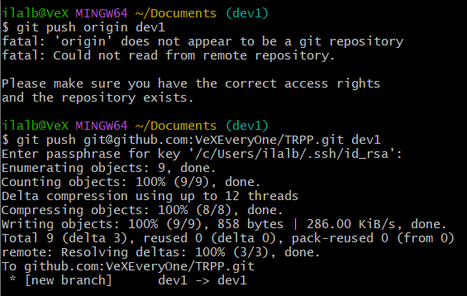

Рисунок 47 – выгрузка изменений в удалённый репозиторий

## Откатите ветку к созданному тегу (в том числе в удаленном репозитории)

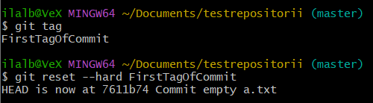

Рисунок 48 – Откат к тегу

## Выведите в консоли различия между веткой master и новой веткой

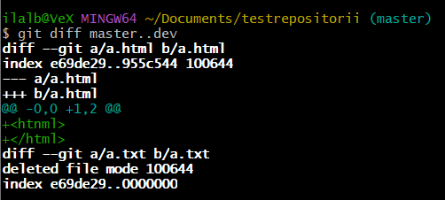

Рисунок 49 – вывод различий между ветками master и dev

# Часть 3. Работа с ветвлением и оформление кода

# Расчет варианта: V = Ост((3-1)/11)+1 = 3

## Форк репозитория



Рисунок 50 – персональный вариант 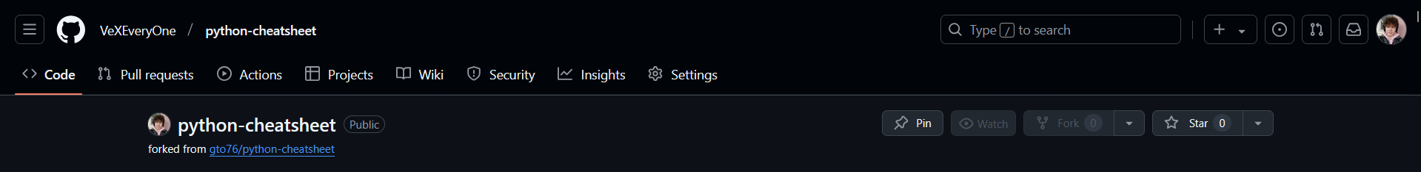

Рисунок 51 – сделанный форк репозитория

## Клонирование репозитория на локальную машину

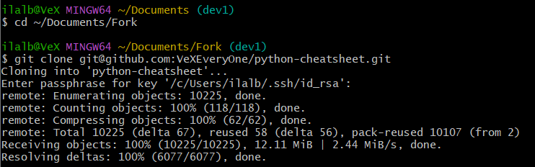

Рисунок 52 – клонирование репозитория на локальную машину

## Создание двух веток в deprecation-note

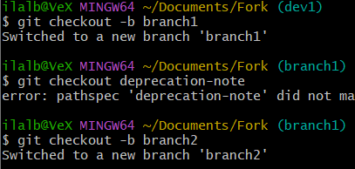

Рисунок 53 – создание двух веток branch1 и branch2

## 3 коммита в каждую из веток, которые меняют один и тот же кусочек файла

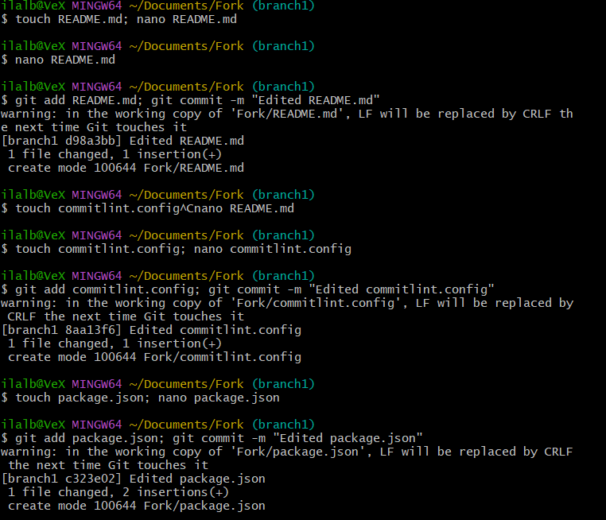 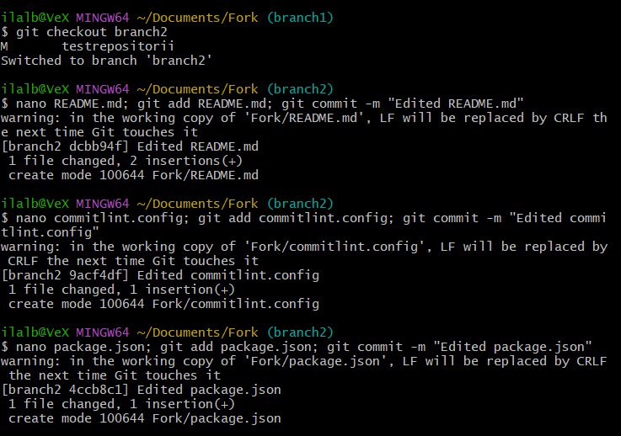

Рисунок 54-55 – создание 3-х коммитов в каждую из веток

## Слияние ветки branch1 в ветку branch2 с разрешением конфликтов

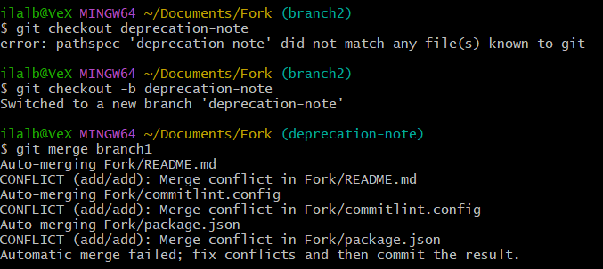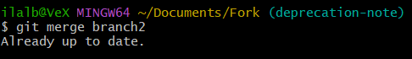 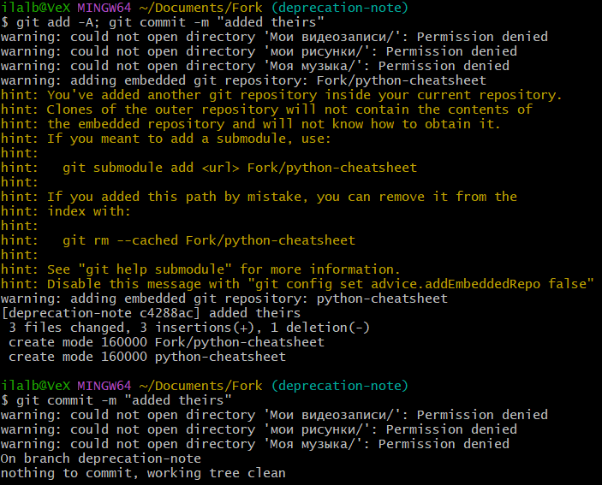

Рисунок 56-58 – слияние веток branch1 и branch2 с разрешением конфликтов

## Выгрузка всех изменений во всех ветках в удаленный репозиторий

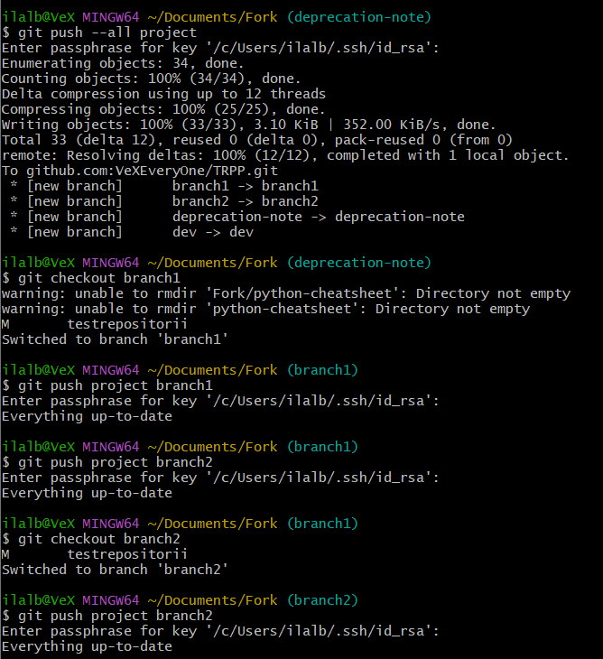

Рисунок 59 – выгрузка изменений во всех ветках в удаленный репозиторий

## Выполнение 3-х коммитов в branch1

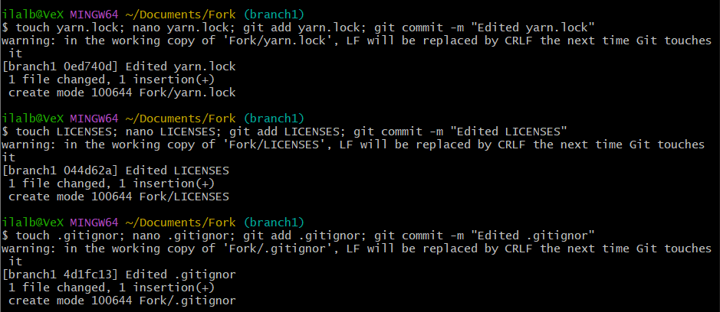

Рисунок 60 – Выполнение 3-х коммитов в branch1

## Повторное клонирование репозитория в другую директорию

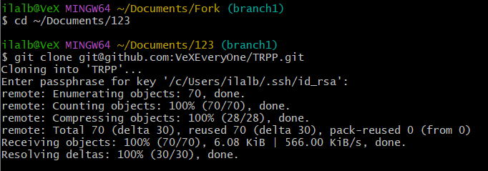

Рисунок 61 – повторное клонирование репозитория в другую директорию

## Выполнение 3-х коммитов в ветку branch1

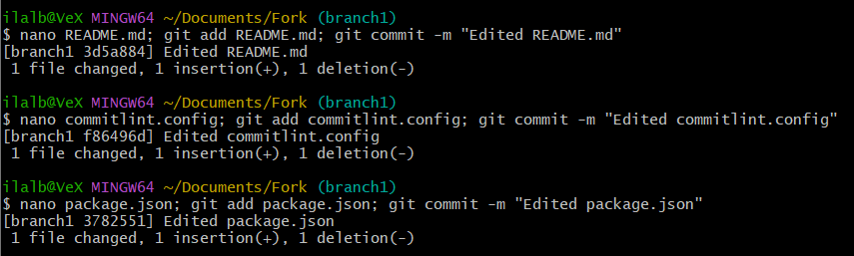

Рисунок 62 – три коммита в ветке branch1

## Выгрузка всех изменений в удаленный репозиторий

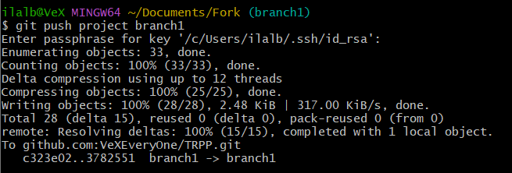

Рисунок 63 – выгрузка всех изменений из локального репозитория в удаленный

## Выгрузка изменения из старого репозитория с опцией –force

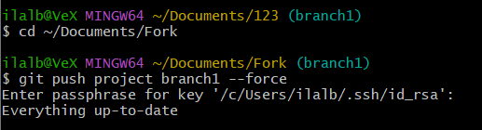

Рисунок 64 – вернулись в старый клон с репозиторием и выгрузили изменения с опцией –force

## Получение всех изменения в новом репозитории

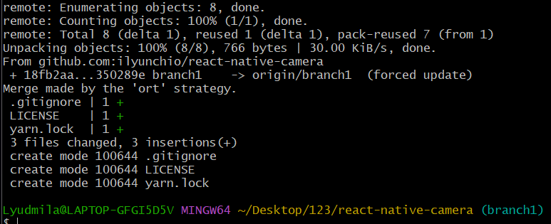

Рисунок 65 – перешли в новый репозиторий и получили в нём все изменения

# Ответы на 8 любых вопросов:

## Как отменить слияние веток, если произошел конфликт?

Отменить слияние веток при появлении конфликта можно командой **git merge --abort**.

## Для чего нужен .gitignore?

**.gitignore** используется для указания файлов и директорий, которые не должны учитываться системой контроля версий Git. Это позволяет игнорировать временные файлы, конфигурационные файлы, и прочее, чтобы они не попадали в репозиторий.

## Что делает команда git status?

Команда **git status** показывает текущий статус репозитория, включая измененные, добавленные и неотслеживаемые файлы.

## Что делает команда git add?

Команда **git add** добавляет изменения файлов в индекс, подготавливая их к следующему коммиту.

1. **Что делает команда git log?**

Команда **git log** показывает историю коммитов. Она перечисляет

коммиты, которые можно достичь, следуя связям родительских коммитов от указанных коммитов.

1. **Что делает команда git diff?**

Команда **git diff** показывает различия между рабочим деревом и индексом, а также между индексом и последним коммитом.

## Что делает команда git show?

Команда **git show** отображает информацию о конкретном коммите, включая изменения, внесенные этим коммитом.

## Что делает команда git stash?

Команда **git stash** временно сохраняет изменения в рабочей директории, чтобы можно было переключиться на другую ветку или выполнить другие операции.

# Вывод

В ходе работы были изучены основные команды Git и принципы работы с GitHub. Выполнены задачи по настройке Git, созданию и управлению локальным и удаленным репозиториями, работе с ветками, слиянию и разрешению конфликтов. Также рассмотрены команды для отмены изменений, просмотра истории коммитов и управления изменениями. Полученные навыки позволяют эффективно управлять версиями проектов и работать в команде.